Міністерство Освіти і Науки України

Національний технічний університет

«Харьківський політехнічний інститут»

Кафедра «Програмної інженерії та інформаційних технологій управління»

ЛАБОРАТОРНА РОБОТА №4

«Використання масивів і вказівників».

**Виконав:**

Студент групи КН 36-в

Правда Антон

**Перевірив:**

Коп.А.М

Харків 2016

### Лабораторна робота №4

### Тема: Використання масивів і вказівників C++.

## Завдання:

### 1.1 Сума мінімального і максимального елементів

Написати програму, яка обчислює суму мінімального і максимального елементів масиву значень з плаваючою точкою подвійної точності. Здійснити пошук мінімального і максимального елементів у двох окремих функціях.

### 1.2 Сортування за зменшенням

Написати програму, яка сортує елементи масиву цілих чисел за зменшенням.

### 1.3 Сума додатних елементів

Написати програму, яка обчислює суму додатних елементів двовимірного масиву.

### 1.4 Масив у динамічній пам'яті

Написати програму, яка зчитує з клавіатури кількість рядків і стовпців двовимірного масиву, розташовує масив у динамічній пам'яті, зчитує елементи масиву з клавіатури, обчислює суми рядків і записує ці суми в новий масив.

### 1.5 Індивідуальне завдання

Створити програму, яка визначає та ініціалізує двовимірний масив цілих елементів, а потім реалізує такі дії:

* перетворення вихідного масиву відповідно до завдання, наведеного в колонці "Перший крок"
* створення в динамічній пам'яті та заповнення одновимірного масиву чисел типу*double* відповідно до завдання, наведеного в колонці "Другий крок"
* виведення на екран елементів обох масивів і звільнення пам'яті

.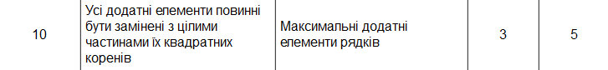

### Сума мінімального і максимального елементів

#include <iostream>

using namespace std;

double min(double *mas, int n)

{

double min = mas[0];

for (int i = 0; i < n; i++)

{

if (min > mas[i])

min = mas[i];

}

return min;

}

double max(double *mas, int n)

{

double max = mas[0];

for (int i = 0; i < n; i++)

{

if (max < mas[i])

max = mas[i];

}

return max;

}

void main()

{

const int n = 6;

double mas[6] = { 1 ,2,3,4,5,6 };

cout << "min=" << min(mas, n) << endl;

cout << "max=" << max(mas, n) << endl;

cout << min(mas, n) + max(mas, n) << endl;

system("pause");

}

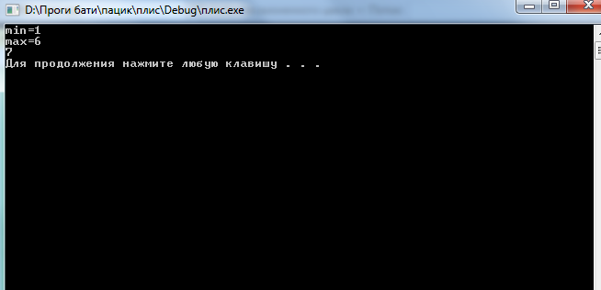

### 1.2 Сортування за зменшенням

#include<iostream>

using namespace std;

int main()

{

int *mas;

int n;

cout << "n=";

cin >> n;

if (n <= 0)

cout << "error" << endl;

mas = new int[n];

for (int i = 0; i < n; i++)

{

cout << "a[" << i << "]=" << endl;

cin >> mas[i];

}

for (int i = 0; i < n; i++) {

for (int j = 0; j < n - i - 1; j++)

{

if (mas[j] > mas[j + 1])

{

int a = mas[j];

mas[j] = mas[j + 1];

mas[j + 1] = a;

}

}

}

for (int i = 0; i < n; i++)

cout << mas[i] << " ";

cout << endl;

delete[]mas;

return 0;

}

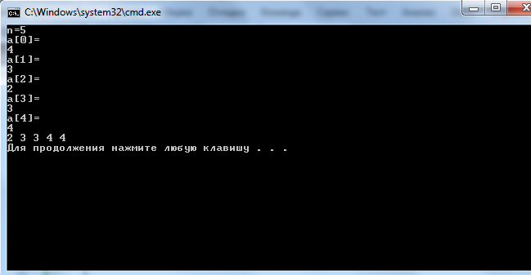

### 1.3 Сума додатних елементів

#include <iostream>

using namespace std;

int main() {

int i, j, sum = 0;

int mas[2][3] = { { -1, -2, 3 },

{ -4, 5, 6 } };

for (i = 0; i < 2; i++)

for (j = 0; j < 3; j++)

if (mas[i][j] > 0)

sum += mas[i][j];

cout << sum << '\n';

system("pause");

}

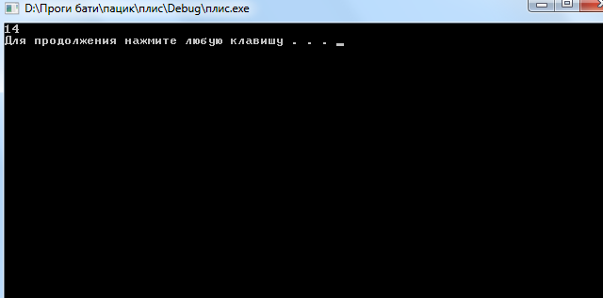

### 1.4 Масив у динамічній пам'яті

#include <iostream>

using namespace std;

void main()

{

setlocale(LC_ALL, "Russian");

int i, j, n, m;

int *mas_sum;

cout << "количество рядков";

cin >> n;

mas_sum = new int[n];

cout << "Количество столбцов";

cin >> m;

int **mas = new int *[n];

for (i = 0; i < n; i++)

mas[i] = new int[m];

for (i = 0; i < n; i++)

for (j = 0; j < m; j++)

cin >> mas[i][j];

for (i = 0; i < n; i++)

{

for (j = 0; j < m; j++)

cout << mas[i][j] << " ";

cout << endl;

}

int sum = 0;

for (int i = 0; i < n; i++)

{

sum = 0;

for (j = 0; j < m; j++)

sum += mas[i][j];

mas_sum[i] = sum;

}

for (i = 0; i < n; i++)

cout << mas_sum[i] << " ";

cout << endl;

for (i = 0; i < i; i++)

{

delete[] mas[i];

}

delete[] mas_sum;

system("pause");

}

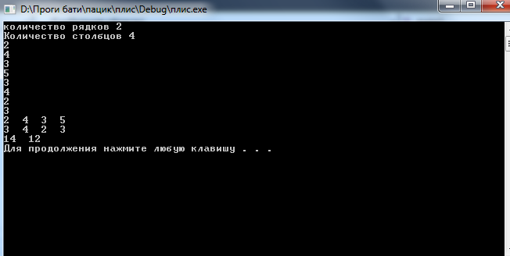

**1.5 Індивідуальне завдання**

#include <iostream>

#include <math.h>

using namespace std;

int main()

{

const int n = 3;

const int m = 5;

int i, j;

int **mas;

mas = new int *[m];

for (int i = 0; i < m; i++)

mas[i] = new int[n];

for (int i = 0; i < m; i++)

for (int j = 0; j < n; j++)

cin >> mas[i][j];

for (int i = 0; i < m; i++)

{

for (int j = 0; j < n; j++)

cout << mas[i][j] << "\t";

cout << endl;

}

cout << "++++++++++++++++" << endl;

cout << endl;

for (i = 0; i < m; i++)

for (j = 0; j < n; j++)

if (mas[i][j] > 0)

mas[i][j] = sqrt(mas[i][j]);

double max;

double *mas_max = new double[m];

for (int i = 0; i < m; i++)

{

max = mas[i][0];

for (int j = 1; j < n; j++)

if (max < mas[i][j])

max = mas[i][j];

mas_max[i] = max;

}

for (int i = 0; i < m; i++)

{

for (int j = 0; j < n; j++)

cout << mas[i][j] << "\t";

cout << endl;

}

cout << "\n\n\n";

for (int i = 0; i < m; i++)

cout << mas_max[i] << "\t";

system("pause");

return 0;

}

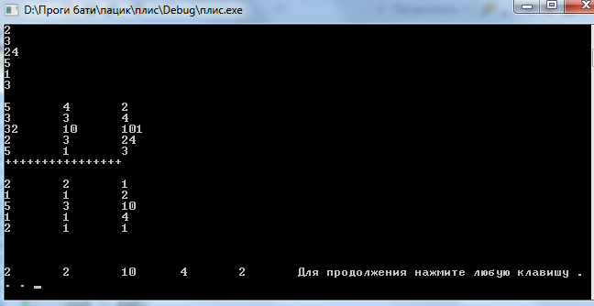

**Висновок**: В цій лабораторній роботі за допомогою мови С++ ми використовували масиви і вказівники для вирішення таких завдань, як сортування, динамічна пам'ять та інше.